Nome: Cainã Colonezi Rodrigues
RA: 15113510
Atividade 04
Legenda:
Vetor ordenado.
Elemento a ser inserido no vetor ordenado.

{31, 41, 59, 26, 41, 58}
{31, 41, 59, 26, 41, 58}
{31, 41, 59, 26, 41, 58}
{31, 41, 59, 26, 41, 58}
{26, 31, 41, 59, 41, 58}
{26, 31, 41, 41, 59, 58}
{26, 31, 41, 41, 58, 59}

Atividade 06
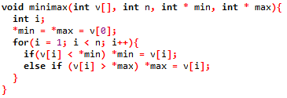

Inicialização – Quando o vetor possuí tamanho 1, seu único elemento é tanto máximo quanto mínimo.
Manutenção - Cada vez que avança de posição, o elemento é comparado com o máximo e o mínimo, e se ele
for mínimo ou máximo, será guardado em sua variável. Os elementos originais do vetor não são alterados, apenas ocorre a checagem de um novo máximo ou mínimo.

Término - O laço termina quando i=n. Cada execução do laço incrementa +1 em i. O v[i] consiste nos elementos originalmente presentes em v[0..n], tendo seus elementos máximo e mínimo registrados em suas variáveis. Dado que seu máximo e mínimo estão em suas variáveis, concluímos que o algoritmo funciona, logo, está correto.

